Alunos: Heloisa Erhardt Ribeiro, Isabeli Torres, Julia Hirose dos Santos

**DETERMINAÇÃO DA SOLUBILIDADE DO ÁCIDO BENZOICO**

sumario

**1. INTRODUÇÃO**

Volumetria é uma técnica analítica que se fundamenta na interação entre soluções para calcular a quantidade de uma substância presente em uma amostra específica através da utilização de um titulante de concentração conhecida que faz a reação com o analito desconhecido até atingir um ponto de equivalência preciso e confiável. Este método é amplamente empregado devido à sua precisão justamente dosada, rapidez de execução além de a capacidade de ser automatizado, sendo empregado em diversos campos da química para determinar a solubilidade de compostos pouco solúveis como o ácido benzoico. No caso da determinação da solubilidade do ácido benzoico, a volumetria de neutralização foi uma ferramenta útil. Foram realizadas titulações com base de concentração conhecida, como o NaOH, para medir a quantidade de ácido benzoico presente em soluções saturadas a diferentes temperaturas. Tal procedimento permitiu observar como a solubilidade do ácido benzoico variava com a temperatura e investigar o comportamento endotérmico ou exotérmico da dissolução do composto.

A volumetria está estritamente ligada à solubilidade de uma substância, definida como a quantidade máxima que pode ser dissolvida em um solvente a uma temperatura específica. Para o ácido benzoico, no qual é pouco solúvel em água, a solubilidade foi determinada pela quantidade de ácido dissolvido até atingir uma solução saturada. Esse valor de concentração foi calculado a partir da titulação, onde a quantidade de base necessária para neutralizar o ácido presente na solução indicou a concentração do analito. O produto de solubilidade (Kps) é uma constante de equilíbrio que descreve a solubilidade de compostos iônicos em solução. Ele é utilizado para substâncias pouco solúveis, como o ácido benzoico, que se dissocia parcialmente em seus íons quando dissolvido em um solvente (geralmente água). Quando um composto iônico, como o ácido benzoico, se dissolve em água, ele sofre uma dissociação parcial, separando-se em seus íons constituintes. A equação de dissociação para o ácido benzoico, por exemplo, foi representada como:

C6H5COOH (s) ⇌ C6H5COO- (aq) + H+ (aq) OU HA(s) ⇌ H+(aq) + A-(aq)

Onde HA e H+ são as concentrações dos íons dissociados do ácido benzoico.

Tendo medida a quantidade de base necessária para a neutralização do ácido, foi calculada a concentração de H+ na solução e, assim, determinada a solubilidade do ácido benzoico. Ou seja: CHA = [H+]. A solubilidade do composto, ou seja, a quantidade de substância que pode se dissolver na água, é refletida pelo valor de Kps. Para uma dissociação do tipo 1:1, como no caso do ácido benzoico, o produto de solubilidade é expresso pela seguinte equação:

Kps = [C6H5COO-] . [H+] OU Kps = [H+] . [A-]

O Kps fornece uma medida de quão facilmente o composto se dissolve em água. Quanto maior o valor de Kps, maior é a solubilidade do composto. Se o valor de Kps for baixo, significa que o composto é pouco solúvel.

Por fim, a volumetria permite investigar a entropia de dissolução do ácido benzoico, que reflete o aumento da desordem no sistema durante o processo de dissolução. À medida que o ácido benzoico passa do estado sólido para a solução, ocorre uma maior liberdade de movimento das partículas, aumentando a desordem molecular. Por meio da equação de Van’t Hoff, é possível quantificar essa contribuição da entropia e avaliar como ela influencia a solubilidade em diferentes temperaturas, permitindo uma compreensão maior das propriedades termodinâmicas do composto. A solubilidade do ácido benzoico também está intimamente relacionada à entalpia de dissolução, que determina a quantidade de calor envolvido no processo de dissolução. Quando o ácido benzoico se dissolve em água, pode liberar ou absorver calor dependendo das interações entre o soluto (ácido benzoico) e o solvente (água). Esse processo pode ser endotérmico, se absorver calor, ou exotérmico, se liberar calor, e a variação de entalpia está diretamente ligada ao comportamento de solubilidade do ácido benzoico em diferentes temperaturas. Quando a dissolução é endotérmica, ou seja, quando o processo requer calor para ocorrer, a solubilidade do ácido benzoico tende a aumentar com a temperatura. Isso acontece porque o fornecimento de calor ajuda a superar as forças de atração entre as moléculas de ácido benzoico, facilitando sua dissolução na água. Portanto, uma substância como o ácido benzoico, cuja dissolução é endotérmica, tem sua solubilidade aumentada em temperaturas mais altas. Por outro lado, se a dissolução fosse exotérmica (o que não é o caso do ácido benzoico), a solubilidade diminuiria com o aumento da temperatura. Isso ocorreria porque o calor adicional deslocaria o equilíbrio da dissolução para a fase sólida, reduzindo a quantidade de soluto que poderia ser dissolvida. A equação de Van’t Hoff pode ser usada para descrever a relação entre a variação da solubilidade e a temperatura. Ela é dada pela fórmula:

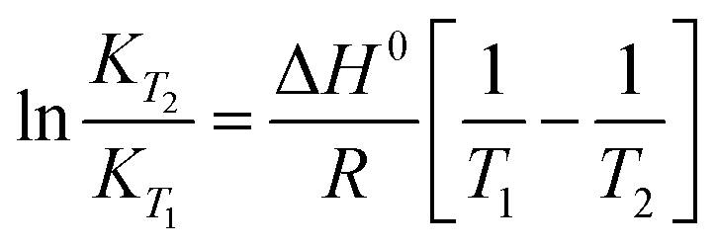

Ao medir a solubilidade do ácido benzoico em diferentes temperaturas, é possível calcular a entalpia de dissolução associada ao processo, que pode ser determinada a partir da inclinação do gráfico de (logaritmo do produto de solubilidade, K) versus (inverso da temperatura, 1/T). Esse gráfico, gerado a partir dos dados experimentais, tem uma reta cuja inclinação (coeficiente angular) está diretamente relacionada à variação da entalpia de dissolução. A relação entre a inclinação da reta e a entalpia de dissolução vem da equação de Van’t Hoff, onde o logaritmo do produto de solubilidade e a temperatura pode ser representada de forma linear, com a equação da reta Y2 - Y1 = a . (X2 - X1), onde Y corresponde a lnK, X a 1/T, e “a” é a inclinação da reta, que é igual a -ΔH/R.

Portanto, a partir dos dados experimentais de solubilidade do ácido benzoico em várias temperaturas, calculando a inclinação do gráfico, é possível determinar se a dissolução do ácido benzoico é endotérmica e, ao mesmo tempo, calcular o valor de sua entalpia de dissolução, o que pode ser quantificado por meio dessa equação termodinâmica.

**2. OBJETIVOS**

Este trabalho tem como objetivo determinar a solubilidade do ácido benzoico em água a partir da volumetria de neutralização, explorando também as relações entre os resultados obtidos para a determinação de quantidades termodinâmicas e as propriedades do estado de equilíbrio químico.

**3. MATERIAIS E MÉTODOS**

3.1 Materiais Coletivos

-Balança analitical

-Biftalato de Potássio KH(C8H404)

-1 espátula para biftalato de potássio -Solução saturada de ácido benzoico

3.2 Materiais Individuais

-3 erlenmeyer de 50mL

-1 bureta de 25mL

-2 garras com mufa

-Suporte universal

-2 béqueres de 50mL

-Água destilada (~400ml.)

3.3 Métodos

PARTE 1- Padronização da solução de hidróxido de sódio com biftalato de potássio

Inicialmente, foi pesado, em um erlenmeyer de 50 mL, uma quantidade entre 0,14 e 0,16 g de biftalato de potássio (KH(C₈H₄O₄)) em uma balança analítica. A massa foi anotada, e o número de mols correspondente foi calculado. Em seguida, aproximadamente 15 mL de água destilada foram medidas com uma prova para solubilizar o sólido, e 3 gotas de fenolftaleína foram adicionadas à solução.Utilizando um suporte universal, duas garras com mufa e uma bureta previamente ambientada, o sistema foi montado. A bureta foi preenchida com solução de hidróxido de sódio (NaOH) 0,050 mol/L, e o menisco foi ajustado. Com o sistema preparado, realizou-se a titulação do ácido com a base até o ponto de viragem, caracterizado pela mudança de cor de incolor para levemente rosa. O volume de solução utilizado na titulação foi registrado para determinar a concentração de NaOH. Esse procedimento foi repetido por cada membro do trio.

PARTE 2 - Determinação da solubilidade do ácido benzoico

Primeiramente, a bureta foi ambientada com a solução padrão de NaOH, e o sistema foi montado utilizando suporte universal e duas garras com mufa. Após preencher a bureta até a marcação inicial, reforça-se que não houve vazamento na válvula.

Para determinar a solubilidade do ácido benzoico, foi preparado, em um erlenmeyer de 50 mL, uma solução saturada. Esta solução foi obtida pipetando-se 5 mL do ácido dissolvido em água destilada a diferentes temperaturas, aferidas com uma estatística (68 °C, 58 °C, 53 °C, 62 °C, 48 °C, 42 °C, 36 ° C e 57°C). Para evitar a ocorrência de ácido, as pipetas foram mantidas aquecidas em banho-maria. Após essa etapa, adicionaram-se 3 gotas de fenolftaleína, a solução foi titulada com hidróxido de sódio. Por fim, os volumes utilizados na titulação foram realizados e organizados em uma tabela com os valores de temperatura e volume da solução padrão para posterior análise dos dados.

**4. RESULTADOS E DISCUSSÃO**

Na primeira etapa, foi realizada a padronização do hidróxido de sódio (NaOH) com biftalato de potássio (KH(C₈H₄O₄)) para a determinação da concentração da solução de NaOH. Com as informações quantitativas da massa de biftalato de potássio e sua massa molar, foi calculado o número de mols da substância. Após preparado uma solução, foi realizado uma titulação por volumetria de neutralização, sendo determinado que o número de mols do biftalato é equivalente ao do NaOH no volume utilizado e, assim, permitido o cálculo da molaridade do hidróxido de sódio.

Os cálculos elucidados abaixo após a tabela estão contidos com as informações mais importantes:

Tabela 1 - Informações Gerais sobre a padronização do NaOH

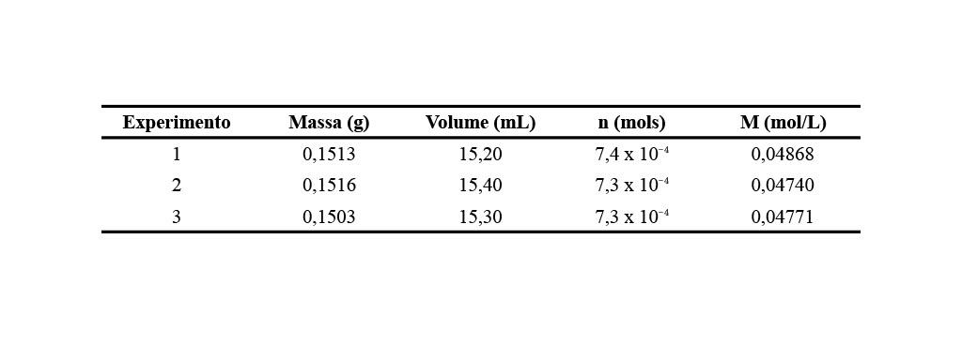

LEGENDA: Número de mols ($n$), massa ($m$), molaridade ($M$), volume ($V$)

$$n=m÷MM$$

$n=0,1513g÷204,22g/{mol}$

$$n=7,4×1{0^{}}^{-4}mol$$

$$n=M×V$$

$$7,4x10⁻⁴mol=Mx0,01520L$$

$$M=7,4x10⁻⁴mol÷0,01520L$$

$$M=0,04868{mol}/L$$

Os cálculos apresentados foram realizados com a utilização dos dados da tabela 1, ajustados às unidades padrão. A conversão do volume para litros (divisão por 1000) foi essencial, já que a unidade de medida padrão para a molaridade é mol/L. Os valores restantes da tabela foram obtidos da mesma maneira.

Com o objetivo de calcular o desvio padrão e erro percentual absoluto do procedimento de padronização, foi calculado, primeiramente, a média das molaridades obtidas, conforme os cálculos demonstrados a seguir:

$$Média={\left(0,04868+0,04740+0,04771\right)}/3$$

$$Média=0,04793{mol}/L$$

O solvente utilizado para a padronização foi rotulado com a molaridade de 0,050mol/L, o que difere do resultado obtido no cálculo da média. Para conhecimento do desvio padrão, foi feito o cálculo da seguinte maneira:

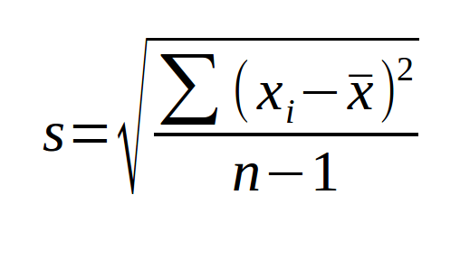

$$s=√\left(0,04868-0,04793\right)²+\left(0,04740-0,04793\right)²+\left(0,04771-0,04793\right)²/2s=√\left(7,5x10⁻⁴\right)²+\left(-5,3x10⁻⁴\right)²+\left(-2,2X10⁻⁴\right)²/2$$

$$s=√{\left(5,625x10⁻⁷+2,809x10⁻⁷+4,84x10⁻⁸\right)}/2$$

$$s=√8,918x10⁻⁷/2$$

$$s=√4,459x10⁻⁷$$

$$s=6,7x10⁻⁴$$

O desvio padrão indica o quão distante os dados de um conjunto estão em relação à média. Assim, quanto mais próximo de zero for esse valor, menor o desvio padrão. Com a análise do resultado obtido de 6,7 x 10⁻⁴ ou 0,00067, pode ser dito que houveram poucas variações nos dados e, portanto, não houve um desvio alto.

Também foi calculado o erro percentual absoluto da primeira etapa, conforme se apresenta a seguir:

Média = (0,04868 + 0,04740 + 0,04771)/3

Média = 0,04793mol/L

Este resultado indicou que o valor experimental está 4% abaixo do valor teórico.

Na segunda etapa, para ser determinada a solubilidade do ácido benzoico, foi realizada a titulação com diferentes temperaturas a partir da base NaOH, com sua concentração conhecida de 0,04829mol/L, sendo 5mL a quantidade de ácido titulado. A seguir, na tabela 2, encontra-se todos os resultados obtidos deste experimento.

Tabela 2. Informações Gerais

|  |  |  |  |  |  |  |  |  |  |
| --- | --- | --- | --- | --- | --- | --- | --- | --- | --- |
| ***[OH⁻](mol.L)*** | ***0,04829*** | **aΔrH** | **-3286** |  |  |  |  |  |  |
| ***MM ac. benz.(g.mol⁻¹)*** | ***122,12*** | **aΔrS** | **10,2** |  |  |  |  |  |  |
| **T(°C)** | **T(K)** | **1/T(K⁻¹)** | **ln(T)** | **Vlido(mL)** | **[H⁺] mol/L** | **s(g/100g)** | **ln(s)** | **ΔrH(KJ)** | **ΔrS** |
| 68 | 341,15 | 0,00293 | 5,83 | 12,40 | 0,120 | 1,46 | 0,380 | **27,3** | **0,08480** |
| 62 | 335,15 | 0,00298 | 5,81 | 8,60 | 0,0831 | 1,01 | 0,0142 |  |  |
| 57 | 330,15 | 0,00303 | 5,80 | 7,60 | 0,0734 | 0,896 | -0,109 |  |  |
| 53 | 326,15 | 0,00307 | 5,79 | 6,40 | 0,0618 | 0,755 | -0,281 |  |  |
| 42 | 315,15 | 0,00317 | 5,75 | 5,60 | 0,0541 | 0,660 | -0,415 |  |  |
| 36 | 309,15 | 0,00323 | 5,73 | 3,95 | 0,0381 | 0,466 | -0,764 |  |  |

Para a obtenção destes resultados, os cálculos foram demonstrados e discutidos ao decorrer do texto.

A determinação do valor de K, que é equivalente à solubilidade do ácido benzoico em diferentes temperaturas, ou seja, corresponde à sua concentração, foi calculada a partir dos dados da tabela 1, sendo utilizado os valores concentração da base NaOH e os da coluna “Vlido(mL)”, conforme o cálculo a seguir:

𝐶𝑏𝑎𝑠𝑒 · 𝑉𝑏𝑎𝑠𝑒 = 𝐶á𝑐𝑖𝑑𝑜 · 𝑉á𝑐𝑖𝑑𝑜

*0,04829 . 12,40 = Cácido . 5*

*Cácido = 0,120mol/L*

Esse cálculo foi repetido da mesma forma com os outros valores.

A partir dos valores de concentração obtidos, foi calculado a solubilidade por meio de duas regras de três. Sendo a solubilidade expressa por g/100g e a concentração sendo mol/L, é possível aproximar o valor de 1L para 1000g, para encontrar a quantidade de mols em 100g.

*0,120mol -– 1000g*

*x — 100g*

*x = 0,012mol/100g*

Sendo a massa molar do ácido benzoico igual a 122,12g/mol, foi encontrado quantas gramas tem em 0,012mol.

*122,12g — 1mol*

*x — 0,012*

*x = 1,46g/100g*

Foi repetido estes mesmos cálculos para os outros valores.

A partir dos valores de temperatura e solubilidade encontrados, conforme tabela 2, foi montado o seguinte gráfico:

Gráfico 1 - Solubilidade do ácido benzoico em diferentes temperaturas

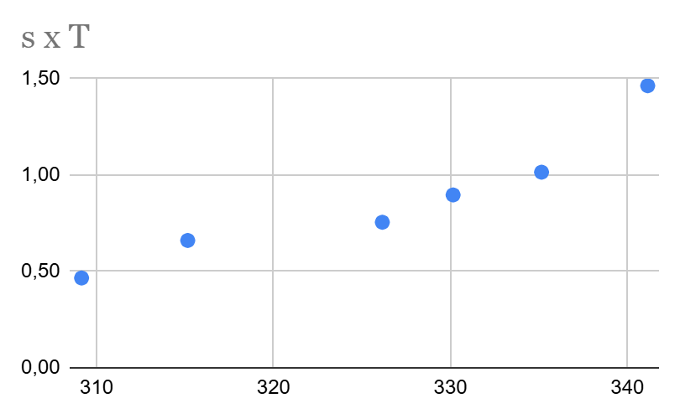

Tendo feito uma análise do gráfico 1 obtido, foi possível perceber que conforme há o aumento da temperatura, a solubilidade do ácido benzoico tendeu a aumentar também. Isso geralmente ocorre em processos de dissolução endotérmica, onde o soluto é dissolvido absorvendo calor do solvente. Conforme a energia cinética das moléculas aumenta, as interações entre o soluto e o solvente aumentam. Isso facilita a quebra de interações intermoleculares que mantém o soluto em sua forma sólida, pois a energia adicional ajuda a superar as forças de atração entre suas moléculas, fazendo, assim, que mais partículas do soluto se dispersem no solvente, aumentando a solubilidade.

Para uma posterior análise da relação da solubilidade com a entalpia e entropia de forma quantitativa por meio dos gráficos ln(s), foi necessário a realização de cálculos do ln(T) e 1/T a partir dos valores de temperatura em Kelvin da tabela 2. Os cálculos foram elucidados abaixo:

*ln(T) = ln341,15 1/T = 1/341,15*

*ln(T) = 5,83 1/T = 0,00293*

Estes cálculos também foram repetidos com os outros valores, dispostos na tabela 2.

Os valores de lnS para montar os gráficos foram obtidos conforme o cálculo demonstrado abaixo:

*ln(s) = ln1,46*

*ln(s) = 0,380*

Posteriormente, ele foi repetido com os outros valores e, dessa maneira, foi esboçado os gráficos sobre a entalpia e a entropia.

Gráfico 2 - Gráfico da entalpia

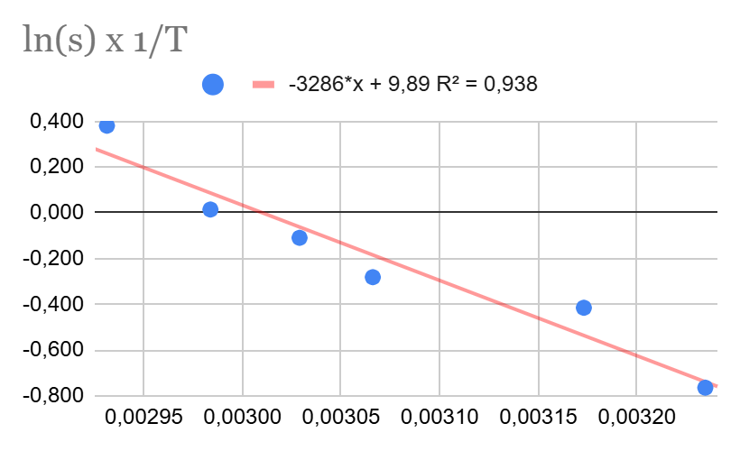

No gráfico 2 foi encontrado, a partir da equação da reta, o valor de a (coeficiente angular), sendo a = -3286, que é importante para determinar o valor da entalpia usando a seguinte equação:

a = -ΔH/R.

Sabendo que R é uma constante igual a 8,314 J/Kmol, obteve-se:

-3286 = -ΔH/8,314

Dessa forma, calculou-se que a entalpia ΔH era:

ΔH = +27,3KJ/mol

Levando em consideração que o resultado da entalpia foi um valor positivo, foi concluído que a reação é endotérmica, a qual ocorre com a absorção de calor. Esse comportamento foi observado no gráfico 2, o qual possui uma reta decrescente que relaciona maiores valores de 1/T e menores de ln(s), o que indica uma forte influência da temperatura sobre a solubilidade.

O coeficiente de determinação (R²) é conceituado como uma medida que avalia o quão bem os dados experimentais se ajustam à equação da reta. De acordo com o gráfico 2, o R² foi de 0,938. Este valor, que é próximo de 1, sugere uma boa consistência nos resultados obtidos. Entretanto, ao comparar o valor de entalpia calculado com o valor de referência na literatura, que é de 17,4KJ/mol, verificou-se um erro nas condições experimentais, que foi calculado conforme é apresentado abaixo:

% = (| 27,3 - 17,4 | x 100) ÷ 17,4

% = 56,8%

Este desvio percentual de 56,8% pode ser explicado por limitações experimentais, como a dificuldade em manter um controle rigoroso da temperatura, imprecisões na medição dos volumes ou a presença de possíveis impurezas no ácido benzoico utilizado.

Gráfico 3 - Gráfico da entropia

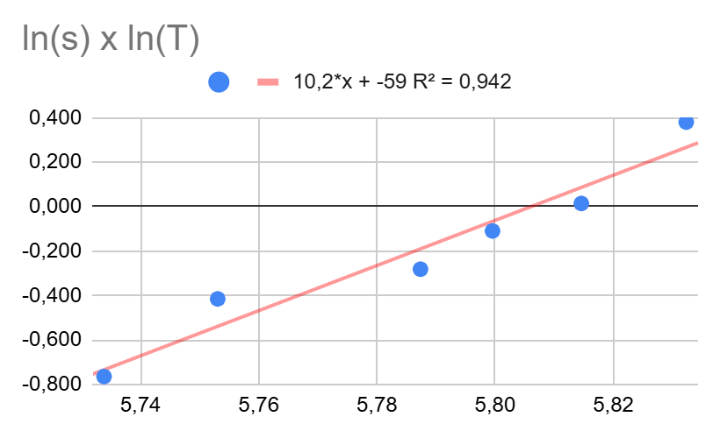

Neste gráfico, a partir da equação da reta consegue-se também o valor de “a” (coeficiente angular), sendo a = 10,2. Ele é importante para a determinação do valor da entropia. Foi utilizada a seguinte equação:

a = ΔS/R.

Sabendo que R uma constante igual a 8,314J/Kmol, obteve-se:

10,2 = ΔS/8,314

Dessa forma, calculou-se que a entropia ΔS era:

ΔS = +0,08480KJ/mol

A entropia está associada ao grau de desordem ou dispersão de energia de um sistema. Quando apresenta um valor positivo, isso indica que o sistema está se tornando mais desordenado, ou seja, há um aumento na dispersão das partículas ou energia no sistema. Esse resultado está de acordo com o que já foi discutido anteriormente, de que tal reação é endotérmica, pois, embora a reação absorva calor, o aumento da desordem também contribui para o processo. Neste gráfico, observa-se que a reta é crescente e relaciona maiores valores de ln(s) e de ln(T).

Embora o coeficiente de determinação (R²) tenha sido de 0,942, tendo indicado boa consistência nos resultados dispostos à equação da reta, uma análise comparativa entre o valor de entropia calculado experimentalmente e o valor descrito na literatura, que é de 0,08743 kJ/mol, revelou a presença de uma porcentagem de erro, conforme detalhado a seguir.

% = (|0,08480 - 0,08743| x 100) ÷ 0,08743

% = 3%

Este resultado indicou uma baixa porcentagem de erro.

**5. CONCLUSÃO**

O experimento realizado teve como principal objetivo a determinação da solubilidade do ácido benzoico em diferentes temperaturas, tendo utilizado a volumetria de neutralização como técnica analítica. Por meio da padronização da solução de NaOH e da titulação das soluções saturadas de ácido benzoico, foi possível o cálculo das concentrações e, posteriormente, os valores de solubilidade do composto em cada temperatura . Além disso, foi possível analisar o comportamento termodinâmico do sistema, determinando a entalpia e a entropia de dissolução do ácido benzoico.

Os resultados experimentais confirmaram o caráter endotérmico da dissolução do ácido benzoico, evidenciado pelo aumento da solubilidade e da temperatura. Este comportamento reflete a necessidade de calor para superar as interações intermoleculares no estado sólido e promover a dispersão das moléculas no solvente. O gráfico de ln(s) versus 1/T apresentou uma inclinação negativa, o que permitiu que fosse calculado a entalpia de dissolução com um valor de aproximadamente +27,3 kJ/mol. Embora este valor tenha indicado um comportamento coerente com o esperado, ele apresentou uma discrepância em relação ao valor de referência da literatura, que é de 17,4 kJ/mol. Este desvio percentual de 56,8% pode ser atribuído a limitações experimentais, como controle de temperatura, precisão na medição de volumes ou possíveis impurezas no ácido benzoico utilizado.

No caso da entropia, o valor calculado foi de +0,08480 kJ/mol, corroborando o aumento na desordem molecular durante o processo de dissolução. A reta crescente no gráfico de ln(T) versus ln(s) evidencia a relação direta entre a temperatura e a dispersão das partículas no sistema. O erro percentual em relação ao valor teórico (0,08743 kJ/mol) foi de apenas 3%, o que indica maior consistência nos dados relacionados à entropia.

Por fim, o coeficiente de determinação (R²) nos gráficos tem mostrado uma boa adequação dos dados experimentais às equações teóricas, dando ênfase na confiabilidade dos resultados. No entanto, a análise comparativa com a literatura deu destaque a necessidade de maior controle experimental e refinamento nos métodos para minimizar erros em futuros trabalhos. Apesar das limitações, o experimento foi bem-sucedido em ter demonstrado a relação entre solubilidade, temperatura e propriedades termodinâmicas, dando permissão a uma compreensão mais aprofundada do comportamento do ácido benzoico em solução. Esses resultados deram reforço a importância da volumetria de neutralização como ferramenta para análises quantitativas e contribuíram para o desenvolvimento de habilidades analíticas e teóricas no contexto educacional.

6. REFERÊNCIAS

<https://cesad.ufs.br/ORBI/public/uploadCatalago/15125611102012Quimica_Analitica_II_Aula_5.pdf>

<https://www.studocu.com/pt-br/document/universidade-federal-da-grande-dourados/facet/relatorio-entalpia-e-entropiadocx/17702080>

[https://www.abq.org.br/cbq/2015/trabalhos/3/7379-21282.html#:~:text=Resumo,um%20melhor%20ensino%20de%20qu%C3%ADmica](https://www.abq.org.br/cbq/2015/trabalhos/3/7379-21282.html#:~:text=Resumo,um melhor ensino de química).